Управление Россельхознадзора по Самарской области

Статья: «СНЕГОЗАДЕРЖАНИЕ»

«Много снега - много хлеба:
Зима без снега – лето без хлеба»

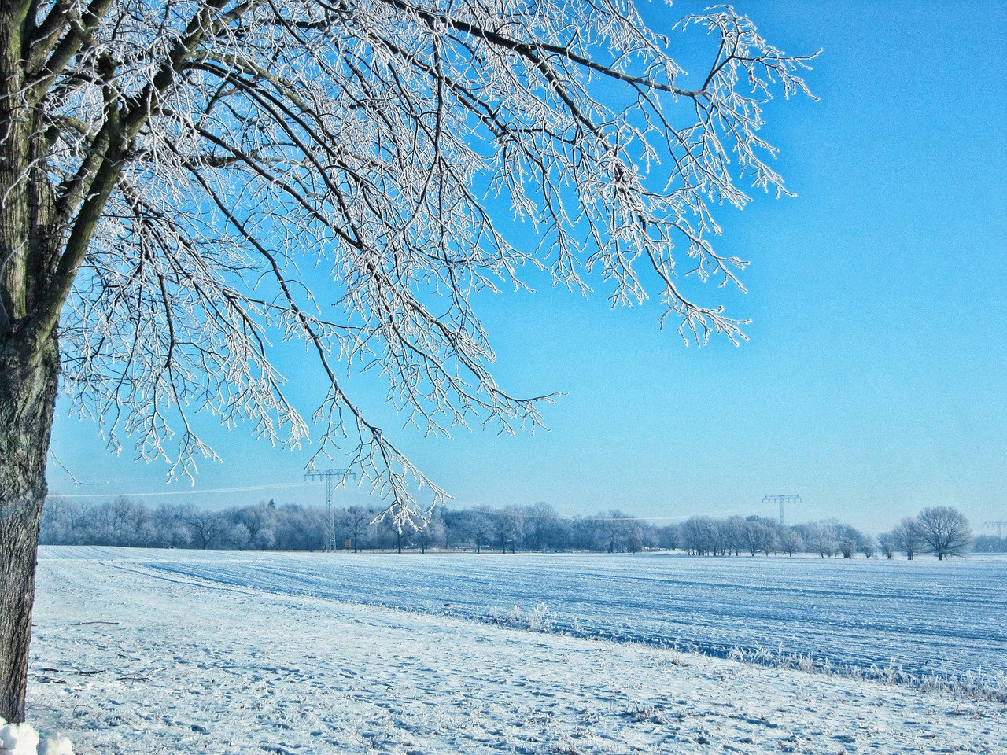

В этом году в Приволжском регионе, благодаря обильным снегопадам, регистрируется рекордное количество снега. А в сочетании с достаточно теплой осенью и не слишком морозной зимой – сложились неплохие стартовые условия для урожая будущего года. Правда, для этого сельскохозяйственным предприятиям стоит подумать о снегозадержании.
Снегозадержание или снегонакопление – это комплекс агротехнических мер, которые помогают удерживать и накапливать снег на полях, пашнях и других участках сельскохозяйственных земель. Запасы снега защищают растения от вымерзания. Особенно это касается плодовых деревьев и кустарников, многолетних трав и озимых. Чем больше снега на полях, тем больше будет запас влаги в почве. Когда земля укрыта снежным одеялом, она не подвергается зимней ветровой эрозии, а благодаря обильному увлажнению легче переносит и сильные весенние ветры.
Существует множество различных способов снегозадержания. В настоящее время наиболее используемыми являются: насаждение лесополос, образование снежных валов и расстановка искусственных преград, задерживающих выпавший снег.
Благодаря существенному накоплению снега, поддерживается оптимальный температурный режим почвы в зимние месяцы. Под большим снежным покровом температура почвы близка к 0˚С, почва промерзает неглубоко, поэтому весной талые воды без остатка впитываются в почву.
И еще один немаловажный момент – талая снеговая вода также является хорошим природным удобрением: в 1 кг снега содержится около 7 мг азота и небольшое количество фосфора. Кроме того, растаявший снег – естественный природный стимулятор. Она не только ускоряет рост корневой системы, но и готовит семена к посеву, а черенки к посадке. Поэтому стратификация* семян в снегу и хранение черенков для зимней прививки в снежном бурте в момент его таяния - более чем оправданы.
Подсчитано, что своевременное и качественное снегозадержание дает прибавку урожая зерновых до 2 центнеров с гектара. Конечно, зимнее снегозадержание – это всего лишь одна из мер по улучшению плодородия почвы и заботе о будущем урожае. Но она не менее, важна, чем глубокая вспашка зяби, соблюдение сроков сева, уничтожение сорняков, соблюдение других агротехнических мер.
Управление Россельхознадзора по Самарской области обращает внимание работников сельского хозяйства на важность сохранения лесополос вокруг полей, и призывает к возведению снегозадерживающих устройств на полях, где лесополос нет. От этого во многом зависит плодородие земель Самарской области.

* Стратификация (лат. stratum – настил, facere – делать) – это процесс, искусственно создающий зимние условия (холод и влагу), вследствие чего происходит ускорение прорастания семян и повышается их всхожесть.

Пресс-служба Управления Россельхознадзора
По Самарской области
22.01.19

